

航空集团礼宾队

《商务接待礼仪》课程方案

2023年10月



航空集团礼宾队《商务接待礼仪》课程方案
一、课程目的
在人际交往中，无论在官方或者在民间，礼宾是一项很重要的工作。礼宾队的工作目标是为客户、团队或活动提供专业、周到、高质量的礼仪服务。其主要目的包括：
1. 提升形象与信誉：礼宾队通过优质的服务和专业的举止，提升客户、团队或活动的形象与信誉，使其在社会各界获得良好的口碑和评价。
2. 传递和传承文化：礼宾队作为文化传承者，通过展示传统礼仪和文化价值观，向人们传递并弘扬传统文化，培养和提升社会公众的文明素养和礼仪意识。
3. 提供专业服务：礼宾队通过专业的礼仪知识和服务技巧，为客户、团队或活动提供专业的礼仪服务，包括接待、引导、仪式规划等，以满足客户的需求并提升其满意度。
4. 保障活动效果：礼宾队在活动中扮演重要角色，他们负责组织和协调各种仪式和活动流程，确保活动的顺利进行和达到预期的效果。
5. 塑造团队精神：礼宾队成员之间合作紧密、配合默契，在工作中通过团队合作培养团队精神和团队凝聚力。
总的来说，礼宾队的目标是通过专业的服务提升客户、团队或活动的形象和信誉，传承和弘扬传统文化，提供高质量的礼仪服务，保证活动的圆满成功，并塑造团队的团结精神。

二、课程标准
实效性标准
导向性：培训能为礼宾队的服务能力和企业形象，提供实际增长的支持；
实践性：提升培训可操作、可实施性，满足实际工作需要；
参与性：强调员工参与，使员工在培训中体会理论内涵和实质操作技能。
2.适用范围
礼宾队全部队员。
三、课程方式
课程讲授法、现场演示法、案例研讨法、角色扮演法、游戏活动法、影音视听法

四、课程内容 见详细表格
课程模块 | 课程内容 | 时长
第一、商务接待主体内容 | 1、商务接待的概述  2、商务接待主体责任  3、商务接待的规格分类  4、商务接待的统筹方式  5、商务接待的分工配合 | 20分钟
第二、礼宾队职业形象规范 | 1、礼宾队职业形象的塑造  - 专业的发型标准  - 职业妆容的规范  - 手部清洁的标准  - 配饰佩戴的要求  - 工作制服的规范  - 证件佩戴的标准 | 40分钟
第三、礼宾队接待仪态规范 | 1、仪态礼仪规范辅导  2、站姿、坐姿、走姿、鞠姿、蹲姿、等仪态训练。  （面部表情、眼神、语言、手势） | 50分钟
第四、礼宾队接待语言规范 | 1、体现尊重的礼貌用语  2、接待中的敬语、谦语  3、引导服务用语的规范  4、控制说话的语速语调  5、交谈时的态度和方式 | 50分钟
第五、礼宾队接待流程规范 | 1、礼宾队迎宾站位礼  2、礼宾队引导介绍礼  3、礼宾队引领行进礼  4、礼宾队陪同送行礼 | 60分钟
第六、礼宾队会场布置规范 | 1、会场席位的布置安排  2、会议代表席位的安排  3、宴会席位的布置安排  4、拍照合影的位置安排  5、会见会谈时的席位引导  6、会见陪同时的站位方式 | 60分钟
第七、礼宾队颁奖礼仪规范 | 1、剪彩/授牌物料准备  2、证书颁发的准备工作  3、授牌仪式的准备工作  4、礼宾队员主席台的站位  5、礼宾队员观众席的站位  6、礼宾队递接的礼仪规范 | 50分钟

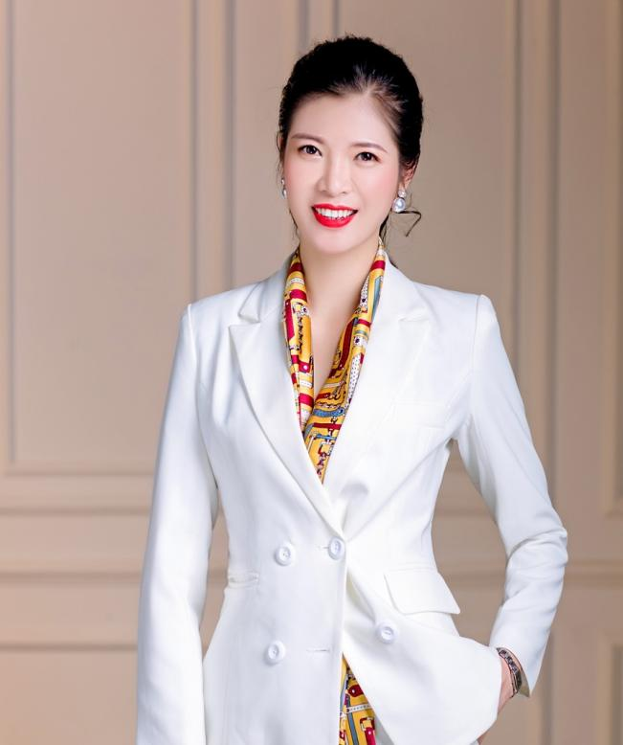
五、讲师简介
（一）梁楸蓉老师
政治面貌：党员
普通话等级：二级甲等
专业职称：
国家高级礼仪讲师
礼仪形象学副教授
礼宾服务效能提升管理师
美国注册高级礼仪教练官
全国旅游景区服务质量管理等级评定师
行业职称：
亚洲沙滩运动会讲师团讲师
海南师范大学外聘高级讲师
海口经济学院外聘形象学副教授
海南省/海口市礼仪协会秘书长+妇联副主席
教学经验：
梁楸蓉老师是国家高级礼仪讲师，海南师范大学特聘高级讲师，企事业服务督导管理培训师，拥有9年丰富的政企事业培训、企业EAP员工心理关爱服务经验，获得上海礼商学院授予的“IPA年度礼学应用讲师”和美国授予的“ACIC高级认证教练官”以及风尚圈授予的“GFA高级形象讲师”，擅长礼仪科目教学及企事业团队绩效提升训练。
自2016年以来，梁楸蓉老师先后为《博鳌亚洲论坛》及《全球华商大会》《海南国际消费品博览会》等大型会务管理接待中心部开展系列礼宾接待的培训课程。辅导内容讲究快速应用于实务，并为会务接待部门建立可持续的培训管理方法，明显提升接待人员的整体形象，深受客户好评且持续返聘。
授课风格：
梁楸蓉老师深入了解客户需求，因地制宜地完成授课计划；具有良好亲和力，善于将生活中的案例引入课堂，更易理解，课堂气氛轻松；理性务实、注重与学员之间的互动，课堂参与度高； 更注重学员反应，通过引导技术联结实际工作的应用，不仅关注学员完成系统性的学习目标， 更注重让学员掌握实际的理论及方法并应用于实际工作之中。
系列课程：
《政务礼仪》《商务礼仪》《服务礼仪》《社交礼仪》
《现场辅导》《主题沙龙》《形象塑造》《服务营销》
《会务管理》《客诉处理》《人际沟通》《TTT课程》
《赢在服务力》《赢在形象力》《赢在开门红》


（二）张曼羽老师
政治面貌：群众
普通话等级：一级乙等
专业职称：
礼仪形象学副教授
高级企业培训师国际资格认证
美国国际注册高级礼仪教练官
海航空地服务标准训练中心乘务教员
行业职称：
海南省礼仪协会副会长
海口市礼仪协会副会长
2019全国好讲师大赛三十强
5S服务力系统培训师、督训师

教学经验：
张老师1998年加入海航成为一名乘务员，2003年成为乘务教员，客舱经理。在此期间不但担任在职乘务员的养成，提升培训。还以航空公司的名义对公司外部企事业单位进行礼仪，服务力提升培训。培训过的单位有海南航空，大新华航空，天津航空，海南双创系统课程，中华红十字总会，希尔顿酒店，海口市人民医院，海口哈罗公学院，海口税务局，山高集团，澄迈出入境管理局，招商银行等。

系列课程：
《政务礼仪》《商务礼仪》《服务礼仪》《国际礼仪》
《医疗礼仪》《社交礼仪》《沟通技巧》《美妆打造》
《服务与安全》《银行实用礼仪》《职业形象塑造》
《职业心态塑造》《尔雅男士塑造》《魅力女性形体训练》

